Designação da Unidade curricular
PT:
EN:

Designação do Ciclo de Estudos
Código UC | Sigla da área científica | Ano | Semestre | Assinalar a opção: obrigatória ou optativa
Não preencher |  | º | º
Duração  (anual / semestral / trimestral) | N.º horas de trabalho | N.º horas de contacto | ECTS
selecione

Horas de contacto: tipologia | N.º horas contacto | N.º horas assíncrono a distância | N.º horas síncrono a distância
Teórico (T)
Teórico-prático (TP)
Prático e laboratorial (PL)
Trabalho de campo (TC)
Seminário (S)
Estágio (E)
Orientação tutorial (OT)
Outra (O)
Total do n.º horas

Horas de contacto (%)
Presenciais: | % | A distância: | %

Docente responsável e respetiva carga letiva na unidade curricular
Nome completo:
Grau académico: | Categoria profissional: | Carga letiva:
Outros docentes e respetivas cargas letivas na unidade curricular:
Nome completo:
Grau académico: | Categoria profissional: | Carga letiva:
Nome completo:
Grau académico: | Categoria profissional: | Carga letiva:

Objetivos de aprendizagem e a sua compatibilidade com o método de ensino (conhecimentos, aptidões e competências a desenvolver pelos estudantes) (1000 carateres incluindo espaços)
Learning outcomes and its compatibility with teaching methods (knowledge, skills and competences to be developed by students) (1000 characters spaces included)

Conteúdos programáticos (1000 carateres incluindo espaços)
Syllabus (1000 characters spaces included)

Demonstração da coerência dos conteúdos programáticos com os objetivos de aprendizagem da unidade curricular (1000 carateres incluindo espaços)
Demonstration of the syllabus coherence with the curricular unit’s intended learning outcomes (1000 characters spaces included)

Metodologias de ensino e de aprendizagem específicas da unidade curricular articuladas com o modelo pedagógico (3000 carateres incluindo espaços)
Specific teaching and learning methodologies of the curricular unit in articulation with the pedagogic model (3000 characters spaces included)

Avaliação (3000 carateres incluindo espaços)
Evaluation (3000 characters spaces included)

Demonstração da coerência das metodologias de ensino e avaliação com os objetivos de aprendizagem da unidade curricular (3000 carateres incluindo espaços)
Demonstration of the teaching and evaluation methodologies in articulation with the curricular unit’s intended learning outcomes (3000 characters spaces included)

Bibliografia de consulta/existência obrigatória (norma APA, 7.ª Edição (1000 carateres incluindo espaços)
1/
2/
3/
4/
5/

Observações (1000 carateres incluindo espaços)
Observations (1000 characters spaces included)

Objetivos de Desenvolvimento Sustentável (ODS)
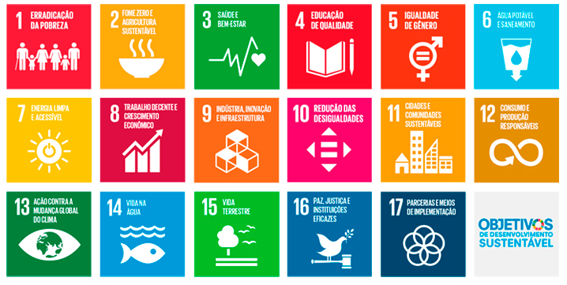
* NOTA: Assinale caso os objetivos da unidade curricular estejam alinhados com um ou mais ODS.

Docente da UC responsável pela revisão desta FUC:
Coordenador do CE responsável pela validação:

Ano letivo: | 2024-25 | Data da revisão desta FUC:

